 | UNIVERSITAS BUDI LUHUR  FAKULTAS EKONOMI DAN BISNIS

PERTEMUAN 7
Laporan Posisi Keuangan dan Laporan Arus Kas

Capaian Pembelajaran | : | Mahasiswa mampu memahami metode yang tepat dalam melakukan evaluasi kinerja dalam perusahaan yang terdesentralisasi dan mampu menyusun laporan kinerja sebagai sebuah informasi akuntansi pertanggungjawaban, sebagai alat ukur kinerja atau prestasi, dan sarana informasi untuk pengambilan bagi manajer. (S 6, P 5, P7, KK4, KK6, KU1,KU2)
Sub Pokok Bahasan | : | - Laporan posisi keuangan: Kegunaan, keterbatasan, klasifikasi laporan posisi keuangan  - Laporan arus kas: tujuan, Isi dan format, penyusunan dan kegunaan laporan aruskas  - Informasi tambahan : catatan, teknik dan pengungkapan
Daftar Pustaka | : | - Kieso, Weygand & Warfield. Intermediate Accounting IFRS Edition Volume 1. John Wiley & Sons Inc. New York. 2011  - Dwi Martani dkk, Akuntansi Keuangan Menengah Berbasis PSAK Konvergensi IFRS, Salemba Empat, Jakarta, 2012(DM)  - Hans Kartikahadi dkk, AKuntansi Keuangan Berdasarkan SAK Berbasis IFRS, Salemba Empat, Jakarta, 2012(HK)  - International Financial Reporting Standard (IFRS). (Edisi terbaru)  - Laporan keuangan perusahaan industri di pasar modal Indonesia (Bursa Efek Indonesia)  - Ikatan Akuntan Indonesia, Standar Akuntansi Keuangan, Buku 1, 2015  - https://www.academia.edu/  - https://dosenpintar.com//

Laporan Posisi Keuangan dan Laporan Arus Kas

- Laporan posisi keuangan: Kegunaan, keterbatasan, klasifikasi laporan posisi keuangan
Laporan posisi keuangan (Statement of Financial Position) atau yang biasa dikenal dengan Neraca:
- Merupakan pelapor atas aset, kewajiban, dan ekuitas pemilik dari perusahaan bisnis pada tanggal yang telah ditentukan.
- Merupakan penyedia informasi tentang sifat maupun jumlah dari investasi di dalam sumber daya yang dimiliki oleh perusahaan, suatu kewajiban pada kreditor, serta ekuitas pemilik di dalam suatu sumber daya bersih yang dimiliki oleh perusahaan.
- Membantu perusahaan dalam melakukan prediksi jumlah, waktu, serta adanya ketidakpastian terhadap arus kas di masa yang akan datang.

- Kegunaan Neraca
Kegunaan Neraca antara lain sebagai berikut.
  - Menghitung laju keuntungan
  - Mengevaluasi struktur modal
  - Menaksir resiko dan arus kas di masa mendatang
  - Menganalisis likuiditas, solvensi, dan fleksibilitas keuangan perusahaan

- Keterbatasan-keterbatasan Neraca
Neraca memiliki beberapa keterbatasan, diantaranya adalah sebagai berikut :
  - Sebagian besar aktiva dan kewajiban dicatat pada biaya historis
Akibatnya, informasi-informasi keuangan yang dilaporkan di dalam neraca mempunyai reliabilitas tinggi, namun juga mendapat kecaman sebab nilai wajar yang ada saat ini dan lebih relevan justru malah tidak dilaporkan.
  - Mengunakan pertimbangan dan estimasi
Pertimbangan serta estimasi atau perkiraan harus dimanfaatkan dalam menentukan setiap pos yang kemudian dilaporkan ke dalam neraca perusahaan.
  - Beberapa pos dari nilai keuangan diabaikan
Neraca perlu mengabaikan beberapa pos yang merupakan suatu nilai keuangan di dalam suatu perusahaan, tetapi nilai tersebut tidak dapat dicatat secara objektif oleh perusahaan.

- Klasifikasi Neraca
- Unsur-unsur dalam Neraca:
- Aktiva
Sumber daya yang dikelola oleh perusahaan yang berasal dari transaksi masa lalu dan dari dari sumber daya tersebut perusahaan mengharapkan keuntungan.
- Kewajiban
Menampilkan kewajiban dari entitas yang timbul dari kejadian masa lalu, dan akan ada arus kas yang keluar untuk membayarnya.
- Ekuitas
Merupakan hasil dari semua aktiva dikurangi dengan semua kewajiban.

- Subklasifikasi
Assets  Non-current assets  Investments  Property, plant, and equipment  Intangible assets  Other assets  Current assets | Equity and Liabilities  Equity  Share capital  Share premium  Retairned earnings  Accumulated other comprehensive income  Non-controlling interest (Minority interest)  Non-current liabilities  Current liabilities

- Aktiva Tidak Lancar
Umumnya terdiri atas:
- Investasi Jangka Panjang
Investasi jangka panjang (long term investment) terdiri dari
  - Investasi yang berbentuk sekuritas, seperti contohnya adalah obligasi, wesel yang berjangka panjang, atapun saham biasa.
  - Investasi yang berbentuk aktiva tetap berwujud, yang pada saat sekarang tidak digunakan dalam melakukan aktivitas operasi perusahaan, contohnya seperti tanah yang ditahan kemudian digunakan dalam spekulasi.
  - Investasi yang dilakukan penyisihan dalam suatu dana khusus, contohnya seperti dana pelunasan, dana perluasan pabrik, ataupun dana pension
- Properti, Pabrik, serta Peralatan
Properti, pabrik, serta peralatan atau yang biasa juga disebut sebagai property, plant, and equipment ialah suatu kekayaan yang dimiliki perusahaan yang memiliki sifat tahan lama dan dimanfaatkan dalam proses operasi regular. Aktiva ini terdiri atas suatu property atau kekayaan fisik perusahaan, contohnya seperti tanah, mesin, perabotan, bangunan, perkakas, serta sumber daya yang tidak dapat diperbaharui seperti mineral. Terkecuali tanah, sebagian besar dari aktiva ini dapat dilakukan penyusutan (seperti contohnya gedung) atau bisa juga mengalami pendeplesian (seperti contohnya cadangan minyak).
- Aktiva tak berwujud
Aktiva tak berwujud cenderung tidak memiliki wujud yang jelas, tetapi berharga bagi perusahaan. Aktiva yang memiliki instrument keuangan cenderung akan menghasilkan hak (klaim) agar di masa depan, dapat menerima kas atau ekuivalen kas. Contohnya seperti deposito, piutang jangka panjang, dan lain-lain. Dan aktiva tidak berwujud tidak dapat menghasilakan hak (klaim) atas kas maupun ekuivalen kas di masa depan, sehingga bukan meupakan instrument keuangan. Contoh dari aktiva tidak berwujud antara lain seperti hak cipta, hak paten, lisensi, merek dagang atau nama dagang, dan goodwill.

- Aktiva Lainnya
Aktiva lainnya sangat bervariasi dalam prakteknya. Umumnya pos yang tergabung dalam aktiva lainnya ini meliputi beban yang dibayar di muka berjangka panjang, aktiva dalam dana khusus, piutang tidak lancar, property yang dipegang dan kemudian dijual, serta sekuritas yang dibatasi ataupun kas restriktif.

- Aktiva Lancar
Aktiva lancar atau yang biasa disebut sebagai current assets merupakan kas maupun aktiva lainnya yang diharapkan bisa dikonversi atau diubah menjadi kas, dijual kepada pihak lain, ataupun dikonsumsi pada 1 tahun atau pada satu siklus operasi perusahaan, hal itu bergantung pada yang mana yang kemudian bertahan paling lama.

Item  Inventories  Receivables  Prepaid expenses  Short-term investments  Cash and cash equivalents | Basis of Valuation  Lower-of-cost-or-net realizable value  Estimated amount collectible  Cost  Generally, fair value  Fair value

- Persediaan
Memperlihatkan:
- Dasar dalam melakukan suatu penilaian (mana yang paling rendah antara biaya dan harga pasar)
- Metode yang digunakan dalam menetapkan harga (FIFO atau biaya rata-rata)
- Piutang
Kategori utama piutang harus disajikan di dalam suatu neraca perusahaan ataupun juga dimaskukkan ke dalam catatan terkait.
- Beban Dibayar di Muka
Beban dibayar dimuka (prepaid expense) merupakan pembayaran kas, yang diklasifikasikan ke dalam aktiva karena jasa atau manfaat akan diperoleh di masa yang akan datang. Contohnya seperti asuransi, sewa dibayar di muka, iklan, pajak, perlengkapan.
- Investasi Jangka Pendek
Investasi jangka pendek (short term investment) dikelompokkan menjadi 3 portfolio yang terpisah sebagai berikut, yaitu:
- Sekuritas yang dipegang oleh perusahaan hingga jatuh tempo atau yang biasa dikenal sebagai held-to-maturity security, yaitu suatu jenis sekuritas yang merupakan utang perusahaan dan mempunyai nilai yang positif serta kemampuan agar dapat dipegang oleh perusahaan sampai dengan tanggal jatuh tempo dari sekuritas tersebut.
- Sekutitas perdagangan atau yang biasa dikenla sebagai trading securities, yaitu sekuritas atas utang perusahaan serta merupakan ekuitas yang tujuan utama pembeliannya dalah untuk dipegang sementara yang kemudian dijual pada waktu yang dekat dengan tujuan mendapat laba atauun selisih harga dalam jangka yang singkat.
- Sekuritas yang tersedia untuk dijual atau yang biasa disebut sebagai available for sale securities, yaitu merupakan suatu sekuritas hutang yang dimiliki oleh perusahaan serta ekuitas yang tidak diklasifikasikan sebagai suatu sekuritas yang dipegang perusahaan hingga saatnya jatuh tempo ataupun sekuritas perdagangan.
- Kas dan Ekuivalen Kas
Kas umumnya terdiri dari mata uang serta giro atau yang biasa disebut sebagai deposit (yaitu uang yang tersedia sebagai pemenuhan permintaan di suatu lembaga keuangan). Ekuivalen kas merupakan suatu investasi berjangka pendek dan sangat likuid yang kemudian akan mengalami masa jatuh tempo pada waktu tiga bulan ataupun bisa kurang. Sebuah perusahaan harus mengungkapkan setiap restriksi atau komitmen yang terkait dengan ketersediaan kas.

- Ekuitas Pemilik
Ekuitas merupakan bagian hak pemilik dalam perusahaan yaitu selisish antara aktiva dan kewajiban yang ada, dan bukan merupakan ukuran nilai jual perusahaan. Struktur kepemilikan dalam perusahaan industry :
  - Modal saham
  - Pemasukan modal (tambahan modal disetor)
  - Laba ditahan

- Format Neraca
Neraca dapat disusun dalam tiga bentuk yang lazim dikenal, yaitu :
  - Bentuk Skontro (Account Form)
Yaitu bentuk rekening T, dimana aset disusun dibagian kiri atau debit dan dibagian kanan atau kredit dibagi menjadi dua kelompok yaitu kelompok hutang dan modal
PT RAFFA
NERACA
PER 31 Desember 20XX
ASSET |  | LIABILITAS + EKUITAS
Aset : |  | Liabilitas Jangka Pendek :
Kas  Surat Berharga  Wesel Tagih  Piutang Dagang  Persediaan Barang Dagang | Rp xx  xx  xx  xx  xx | Hutang Dagang  Wesel Bayar  Hutang Pajak  Biaya masih harus dibayar  Pendapatan diterima dimuka | Rp xx  xx  xx  xx  xx
Pendapatan masih harus diterima | Rp xx | Jumlah Liabilitas jangka pendek | Rp xx
Jumlah Aset Lancar | Rp xx | Liabilitas Jangka Panjang :
Investasi : |  | Hutang obligasi | Rp xx
Saham PT. FASYA | Rp xx | Hutang hipotek | xx
Aset Tetap : |  | Jumlah Liabilitas jangka panjang | Rp xx
Tanah  Bangunan xx  Ak. Penyusutan xx  Inventaris xx  Ak. Penyusutan xx  Mesin xx  Ak. Penyusutan xx | Rp xx  xx  xx  xx | Ekuitas :  Modal Saham  Tambahan Modal Disetor  Laba Ditahan | Rp xx  xx  xx
Jumlah Aset Tetap | Rp xx |  | Rp xx
Aset Tidak Berwujud :
Goodwill | Rp xx
Aset Lain :
Piutang Jangka Panjang  Bangunan dalam pendirian | Rp xx  Xx
Jumlah Aset Lain | Rp xx
Jumlah Aset | Rp xxx | Jumlah Liabilitas + Ekuitas | Rp xxx
  - Bentuk Vertikal (Report Form)
Bentuk laporan dimana aset, hutang dan modal disusun dengan urutan ke bawah (vertikal). Perincian terhadap masing-masing kelompok baik itu aktiva, passive maupun hutang dilakukan dengan cara yang sama seperti dalam neraca bentuk rekening T
PT RAFFA
NERACA
PER 31 Desember 20XX
ASSET
Aset :
Kas  Surat Berharga  Wesel Tagih  Piutang Dagang  Persediaan Barang Dagang | Rp xx  xx  xx  xx  xx
Pendapatan masih harus diterima | Rp xx
Jumlah Aset Lancar | Rp xx
Investasi :
Saham PT. FASYA | Rp xx
Aset Tetap :
Tanah  Bangunan xx  Ak. Penyusutan xx  Inventaris xx  Ak. Penyusutan xx  Mesin xx  Ak. Penyusutan xx | Rp xx  xx  xx  xx
Jumlah Aset Tetap | Rp xx
Aset Tidak Berwujud :
Goodwill | Rp xx
Aset Lain :
Piutang Jangka Panjang  Bangunan dalam pendirian | Rp xx  xx
Jumlah Aset Lain | Rp xx
Jumlah Aset | Rp xxx
LIABILITAS + EKUITAS
Liabilitas Jangka Pendek :
Hutang Dagang  Wesel Bayar  Hutang Pajak  Biaya masih harus dibayar  Pendapatan diterima dimuka | Rp xx  xx  xx  xx  xx
Jumlah Liabilitas jangka pendek | Rp xx
Liabilitas Jangka Panjang :
Hutang obligasi | Rp xx
Hutang hipotek | xx
Jumlah Liabilitas jangka panjang | Rp xx
Ekuitas :  Modal Saham  Tambahan Modal Disetor  Laba Ditahan | Rp xx  xx  xx
 | Rp xx
Jumlah Liabilitas + Ekuitas | Rp xxx

  - Bentuk Neraca yang disesuaikan dengan kedudukan atau posisi keuangan suatu perusahaan
Yang bertujuan agar kedudukan atau posisi keuangan yang dikehendaki tampak dengan jelas, misalnya : Besarnya modal kerja netto (net working capital) atau jumlah modal perusahaan
PT RAFFA
NERACA
PER 31 Desember 20XX
Kas | Rp xx
Surat Berharga | xx
Piutang Dagang | xx
Persediaan Barang Dagang | xx
Aset Lancar |  | Rp xx
Wesel Bayar | Rp xx
Hutang Dagang | xx
Hutang Pajak | xx
Biaya masih harus dibayar | xx
Hutang Jangka Pendek |  | Rp xx
Modal Kerja Netto |  | Rp xx
Investasi jangka panjang |  | xx
Aktiva Tetap netto |  | xx
Aktiva tidak berwujud |  | xx
Biaya yang ditangguhkan |  | xx
Aktiva lain-lain |  | xx
Hutang Jangka Panjang |  | Rp xx
Modal |  | Rp xxx

- Laporan arus kas: tujuan, Isi dan format, penyusunan dan kegunaan laporan arus kas
Satu dari tiga dasar dari pelaporan keuangan adalah menaksir jumlah, waktu, dan ketidaktentuan arus kas. IASB membutuhkan laporan arus kas (statement of cash flows).

- Tujuan Laporan Arus Kas
Tujuan utama adanya laporan arus kas yaitu sebagai wadah dalam penyediaan informasi yang relevan tentang penerimaan maupun pembayaran kas pada suatu perusahaan selama periode tertentu.

- Isi dan Format Laporan Arus Kas
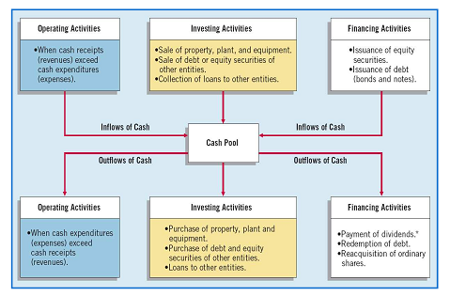

- Pembuatan Laporan Arus Kas
Informasi yang digunakan dalam rangka pembuatan laporan arus kas umumnya sumbernya berasal dari: (1) neraca komparatif perusahaan, (2) laporan laba-rugi pada tahun sebelumnya, serta (3) data transaksi yang terpilih. Langkah-langkah dalam membuat laporan keuangan antara lain sebagai berikut:
- Menentukan kas yang diperoleh dari suatu aktivitas atau yang digunakan oleh perusahaan dalam melaksanakan aktivitas operasinya.
- Menentukan kas yang diperoleh dari ataupun dipakai dalam suatu aktivitas investasi ataupun pembiayaan perusahaan.
- Menentukan besarnya perubahan kas dalam periode berjalan perusahaan.
- Membuat rekonsiliasi terkait adaya perubahan kas dengan menggunakan saldo awal kas dan saldo akhir kas yang dimiliki oleh perusahaan.

Tidak seluruhnya aktivitas yang signifikan dari suatu perusahaan melibatkan kas yang dimiliki perusahaan. Seperti aktivitas nonkas yang signifikan antara lain:
  - Penerbitan saham biasa untuk membeli aktiva
  - Konversi obligasi menjadi saham biasa
  - Penerbitan surat utang untuk membeli aktiva
  - Pertukaran aktiva jangka panjang

Contoh Laporan Arus Kas Komprehensif
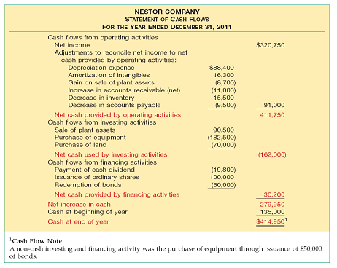

- Kegunaan Laporan Arus Kas
Tanpa adanya kas, sebuah perusahaan tidak akan bisa bertahan. Arus kas dari Operasi:
- Jumlah yang tinggi, perusahaan dapat menghasilkan kas yang cukup untuk membayar tagihannya.
- Jumlah yang sedikit, perusahaan mungkin bisa meminjam atau mengeluarkan sekuritas kepemilikan untuk membayar tagihannya.

Likuiditas Keuangan

$$Current Cash Debt Coverage Ratio= \frac{Net Cash Provided by Operating Activities}{Average Current Liabilities}$$

Semakin tinggi rasio ini, maka semakin kecil pula peluang suatu perusahaan akan bermasalah dalam likuiditasnya. Rasio 1:1 bagus, karena mengindikasikan bahwa perusahaan dapat memenuhi seluruh kewajiban lancar yang ia miliki dalam suatu tahun tertentu dari aktivitas operasi perusaahaan tersebut.

Fleksibilitas Keuangan

$$Cash Debt Coverage Ratio=\frac{Net Cash Provided by Operating Activities}{Average Total Liabilities}$$

Rasio ini menunjukkan kemampuan suatu perusahaan tertentu dalam melakukan pembayaran kembali terhadap kewajiban yang ia miliki menggunakan kas bersih yang didapatkan dari suatu aktivitas operasi perusahaan, dengan tanpa harus melikuidisasi asset yang digunakan dalam operasi perusahaan. Semakin besar rasio ini, maka semakin kecil pula kemungkinan sebuah perusahaan akan mengalami kesulitan dalam melakukan pembayaran atau pelunasan kewajiban yang ia miliki pada saat jatuh tempo dari kewajiban tersebut.

Arus Kas Bebas
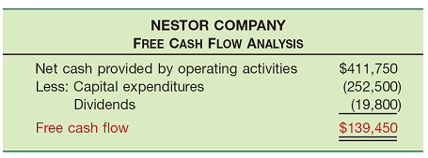
Arus kas bebas merupakan suatu jumlah arus kas diskresioner yang dimiliki oleh suatu perusahaan dengan tujuan melakukan pembelian terhadap investasi tambahan, membeli saham treasury, melunasi utang, atau hanya dalam rangka menambah likuiditas sebuah perusahaan.
IFRS memerlukan seperengkat laporan keuangan yang penuh yang disajikan tahunan yang meliputi:
  - Laporan posisi keuangan pada akhir periode
  - Laporan pendapatan komprehensif
  - Laporan perubahan ekuitas
  - Laporan arus kas
  - Catatan

- Ringkasan dari Rasio Keuangan
Rumusan dalam menghitung atau mengukur rasio keuangan lebih lengkapnya dijabarkan berikut ini :
- Rasio Profitabilitas
Berikut ini beberapa ukuran rasio profitabilitas yang digunakan, diantaranya adalah :
  - Margin Laba Kotor (Gross Profit Margin)
Membandingkan Laba Kotor dengan Penjualan. Semakin besar persentase atau rasionya, artinya semakin baik kondisi keuangan perusahaan.
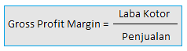
  - Margin Laba Operasi (Operating Profit Margin)
Ukuran dari Laba yang telah dikurangi dengan semua biaya dan pengeluaran kecuali bunga dan pajak, dibagi dengan Pendapatan. Hasil dari perhitungan tersebut merupakan gambaran laba bersih sebelum bunga dan pajak yang didapat dari setiap rupiah penjualan atau pendapatan.
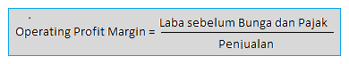
  - Margin Laba Bersih (Net Profit Margin)
Digunakan untuk mengukur persentase atau rasio laba bersih setelah dikurangi bunga dan pajak yang dihasilkan dari setiap rupiah penjualan atau pendapatan. Semakin tinggi rasionya berarti semakin baik perusahaan dalam menghasilkan laba.
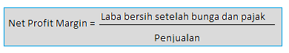
  - Return On Assets (ROA)
Digunakan untuk mengukur kemampuan perusahaan dalam menghasilkan laba dengan semua aktiva atau asset yang dimilikinya. Laba yang dihitung adalah laba sebelum bunga dan pajak atau EBIT (Earning Before Interest and Tax).
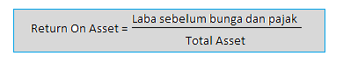
  - Return On Investment (ROI)
Digunakan untuk mengukur kemampuan perusahaan dalam menghasilkan laba terhadap investasi yang telah dikeluarkan. Laba yang digunakan adalah laba yang telah dikurangi pajak atau EAT ( Earning After Tax )
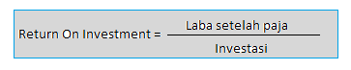
- Ratio Likuiditas
Berikut ini beberapa analisa dalam mengukur ratio likuiditas yang dapat digunakan, yaitu :
  - Rasio Lancar (Current Ratio)
Digunakan untuk mengukur kemampuan perusahaan dalam menutup atau membayar kewajiban lancar dengan menggunakan aktiva lancarnya. Sebagai ilustrasi, apabila perbandingannya adalah 1:1 dimana artinya Current Ratio nya adalah 100%, berarti aktiva lancarnya memiliki jumlah yang sama banyak untuk melunasi semua kewajiban lancarnya. Semakin lebih besar dari 100% artinya semakin baik.
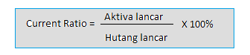
  - Rasio Cepat (Quick Ratio)
Digunakan untuk mengukur kemampuan perusahaan dalam menutup atau membayar kewajiban lancar dengan menggunakan aktiva lancar tanpa memasukan nilai persediaannya.
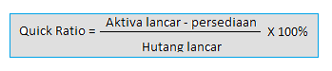
  - Rasio Kas (Cash Ratio)
Digunakan untuk membandingkan antara kas dan aktiva lancar setara kas dengan kewajiban lancar. Yang dimaksud dengan aktiva lancar setara kas adalah aktiva yang dapat dengan mudah dan segera diuangkan.
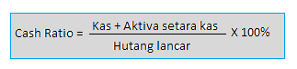
- Ratio Solvabilitas
Berikut ini beberapa analisa dalam mengukur ratio solvabilitas yang dapat digunakan, yaitu :
  - Rasio Hutang Terhadap Aktiva (Total Debt to Asset Ratio)
Digunakan untuk mengukur persentase besarnya dana yang berasal dari hutang, baik hutang jangka pendek maupun jangka panjang. Semakin rendah rasio ini artinya semakin baik bagi keuangan perusahaan, sebab keamanan dananya semakin baik.
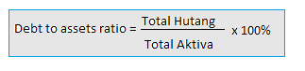
  - Rasio Hutang Terhadap Ekuitas (Total Debt to Equity Ratio)
Digunakan untuk mengukur hutang yang dimiliki dengan modal sendiri. Semakin kecil ratio ini maka akan semakin baik untuk perusahaan. Sebaiknya besarnya hutang tidak melebihi modal perusahaan itu sendiri.
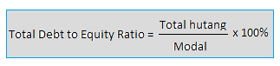
- Ratio Aktivitas
Berikut ini beberapa analisa dalam mengukur ratio aktivitas yang dapat digunakan, yaitu :
  - Rasio Perputaran Piutang
Rasio ini digunakan untuk mengukur efektivitas pengelolaan piutang. Semakin tinggi perputarannya maka semakin baik pula bagi perusahaan.
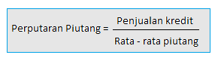
  - Rasio Perputaran Persediaan
Rasio ini digunakan untuk menggambarkan likuiditas perusahaan. Semakin tinggi rasio perputaran persediaan maka semakin baik pula pengelolaan persediaannya.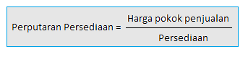
  - Rasio Perputaran Aktiva Tetap
Rasio ini digunakan untuk melihat sejauh mana perusahaan dapat menghasilkan penjualan dengan aktiva tetap yang dimiliki. Semakin besar rasio maka semakin baik bagi perusahaan.
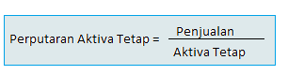
  - Rasio Perputaran Total Aktiva
Hampir sama dengan rasio perputaran aktiva tetap, hanya saja yang bedakan adalah pada perhitungan kali ini, yang dihitung adalah total aktiva yang dimiliki perusahaan.
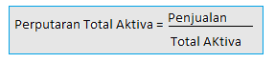
- Informasi tambahan : catatan, teknik dan pengungkapan
Umumnya laporan keuangan dilengkapi dengan catatan atas laporan keuangan, yang berisi tentang penjabaran pos-pos yang dilaporkan dalam laporan keuangan perusahaan.
Catatan atas laporan keuangan memberikan informasi mengenai kebijakan perusahaan terkait dengan akuntansi. Kebijakan ini meliputi prinsip khusus, dasar, konvensi, peraturan, dan praktik yang diterapkan oleh p[erusahaan dalam penyusunan dan penyajian informasi keuangan.

Contoh
- Apa saja kegunaan dari neraca?
Jawab:
Kegunaan Neraca antara lain sebagai berikut.
  - Menghitung laju keuntungan
  - Mengevaluasi struktur modal
  - Menaksir resiko dan arus kas di masa mendatang
  - Menganalisis likuiditas, solvensi, dan fleksibilitas keuangan perusahaan

- Sebut dan jelaskan beberapa keterbatasan dari neraca!
Jawab:
Keterbatasan yang dimiliki neraca antara lain sebagai berikut.
  - Sebagian besar aktiva dan kewajiban dicatat pada biaya historis
Akibatnya, informasi-informasi keuangan yang dilaporkan di dalam neraca mempunyai reliabilitas tinggi, namun juga mendapat kecaman sebab nilai wajar yang ada saat ini dan lebih relevan justru malah tidak dilaporkan.
  - Mengunakan pertimbangan dan estimasi
Pertimbangan serta estimasi atau perkiraan harus dimanfaatkan dalam menentukan setiap pos yang kemudian dilaporkan ke dalam neraca perusahaan.
  - Beberapa pos dari nilai keuangan diabaikan
Neraca perlu mengabaikan beberapa pos yang merupakan suatu nilai keuangan di dalam suatu perusahaan, tetapi nilai tersebut tidak dapat dicatat secara objektif oleh perusahaan.

- Sebut dan jelaskan unsur-unsur dalam neraca!
Jawab:
- Aktiva
Sumber daya yang dikelola oleh perusahaan yang berasal dari transaksi masa lalu dan dari dari sumber daya tersebut perusahaan mengharapkan keuntungan.
- Kewajiban
Menampilkan kewajiban dari entitas yang timbul dari kejadian masa lalu, dan akan ada arus kas yang keluar untuk membayarnya.
- Ekuitas
Merupakan hasil dari semua aktiva dikurangi dengan semua kewajiban.

Rangkuman
Laporan posisi keuangan (Statement of Financial Position) merupakan pelapor atas aset, kewajiban, dan ekuitas pemilik dari perusahaan bisnis pada tanggal yang telah ditentukan, merupakan penyedia informasi tentang sifat maupun jumlah dari investasi di dalam sumber daya yang dimiliki oleh perusahaan, suatu kewajiban pada kreditor, serta ekuitas pemilik di dalam suatu sumber daya bersih yang dimiliki oleh perusahaan, membantu perusahaan dalam melakukan prediksi jumlah, waktu, serta adanya ketidakpastian terhadap arus kas di masa yang akan datang.
Kegunaan Neraca antara lain menghitung laju keuntungan, mengevaluasi struktur modal, menaksir resiko dan arus kas di masa mendatang, menganalisis likuiditas, solvensi, dan fleksibilitas keuangan perusahaan. Neraca memiliki beberapa keterbatasan, diantaranya adalah sebagian besar aktiva dan kewajiban dicatat pada biaya historis, mengunakan pertimbangan dan estimasi, beberapa pos dari nilai keuangan diabaikan. Unsur-unsur dalam Neraca adalah aset, kewajiban, ekuitas. Dimana format Neraca dapat disusun dalam tiga bentuk yang lazim dikenal, yaitu : bentuk skontro (Account Form), bentuk vertikal (Report Form), bentuk neraca yang disesuaikan dengan kedudukan atau posisi keuangan suatu perusahaan.
Tujuan utama adanya laporan arus kas yaitu sebagai wadah dalam penyediaan informasi yang relevan tentang penerimaan maupun pembayaran kas pada suatu perusahaan selama periode tertentu.
Informasi yang digunakan dalam rangka pembuatan laporan arus kas umumnya sumbernya berasal dari: (1) neraca komparatif perusahaan, (2) laporan laba-rugi pada tahun sebelumnya, serta (3) data transaksi yang terpilih. IFRS memerlukan seperengkat laporan keuangan yang penuh yang disajikan tahunan yang meliputi Laporan posisi keuangan pada akhir periode, Laporan pendapatan komprehensif, Laporan perubahan ekuitas, Laporan arus kas dan Catatan atas laporan keuangan.

Latihan
Soal 1
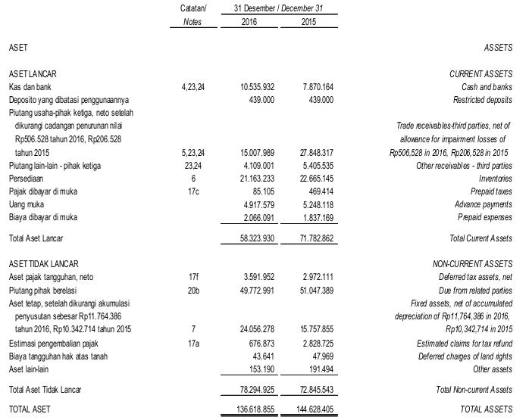
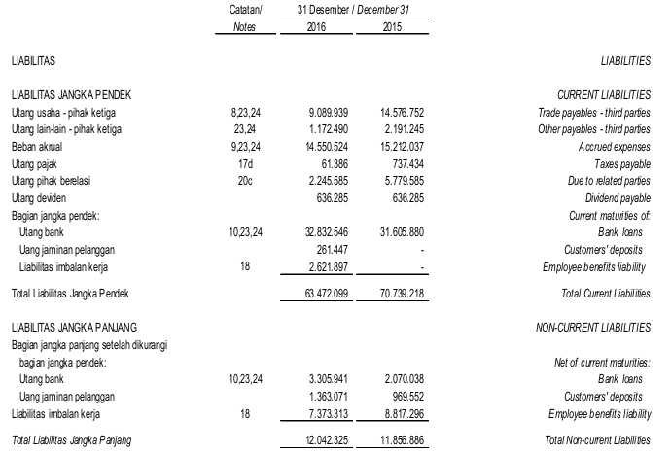
Berdasarkan laporan posisi keuangan di atas, hitunglah current rationya!

Soal 2
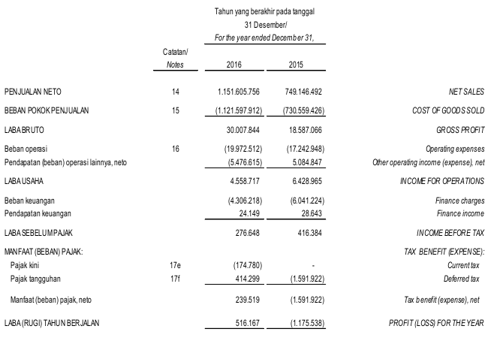
Hitunglah profit margin berdasarkan laporan laba rugi di atas!

